Option N°1 : Rendez-vous à 10h45
Station de métro d’Hammersmith, entrée principale, (coté « Broadway » sur la carte ci-dessous)
au pied de la statue en bronze des 3 hommes implorants le ciel. (en face du Starbucks Coffee)
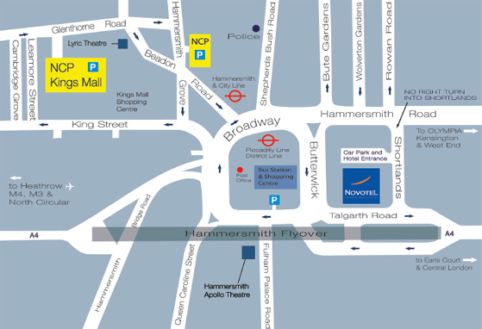

Option N°2 : Rendez-vous à 11h30
Westminster Pier, face au kiosque « Thames River Boats »
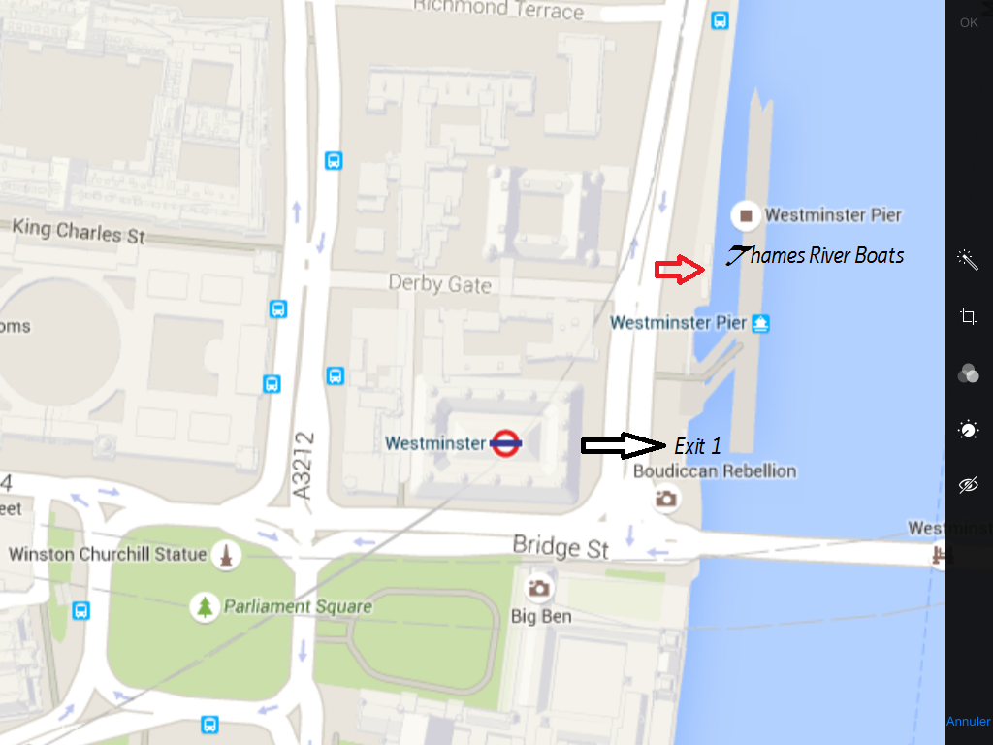
Si vous venez en métro, prendre la sortie 1 puis tournez à gauche.( Les kiosques sont à quelques pas)

